NHỮNG HOẠT ĐỘNG PHONG TRÀO SINH VIÊN

ThS Lương Xuân Thịnh
Bí thư Đoàn Thanh niên, Chủ tịch Hội Sinh viên

Nhằm thực hiện mục tiêu giáo dục và rèn luyện phát triển toàn diện về đạo đức, lối sống, kỹ năng cho sinh viên (SV). Đoàn thanh niên, Hội sinh viên (Đoàn TN, Hội SV) tổ chức nhiều hoạt động phong trào cho SV toàn Trường. Các hoạt động đáp ứng yêu cầu cùng với sự phát triển không ngừng của Nhà trường thời kỳ mới và đổi mới trong tổ chức các hoạt động dành cho SV, thu hút rất đông đảo SV tham gia.
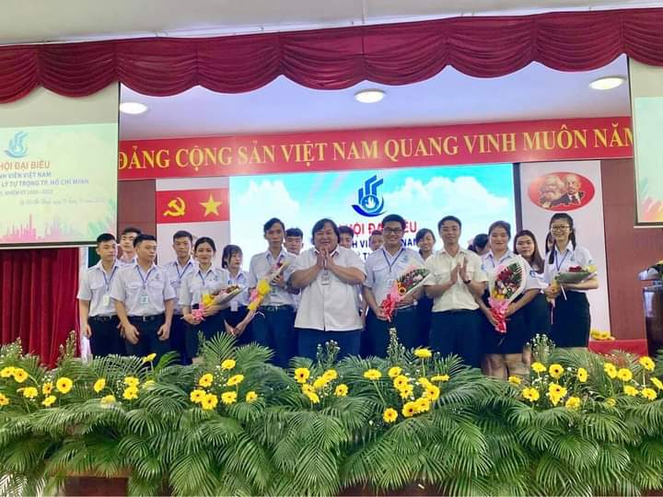
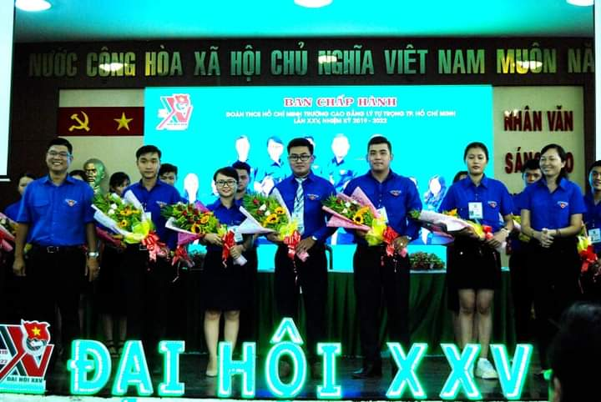
Bên cạnh đó, Đoàn TN, Hội SV tuyên truyền, vận động SV tham gia Câu lạc bộ (CLB), đội, nhóm. Đồng thời, khuyến khích SV chủ động đề xuất và thành lập các CLB theo sở thích, CLB học thuật, đội nhóm từ cấp khoa đến cấp Trường, nhằm giúp đỡ, hỗ trợ cho SV có nhiều sân chơi bổ ích, phát huy được kỹ năng giao tiếp, kỹ năng nghề nghiệp…
BCH Hội Sinh viên nhiệm kỳ VI
(2020-2023)
BCH Đoàn Thanh niên nhiệm kỳ XXV
(2019-2022)

Thời gian qua, nhận được sự quan tâm chỉ đạo sâu sắc của Đảng ủy, BGH, Thành đoàn, Hội SV Thành phố… Và với sự nổ lực, phấn đấu liên tục, bằng những mô hình, giải pháp hiệu quả và vận dụng sức mạnh của tập thể BCH Đoàn TN, Hội SV, vận động nguồn lực xã hội hóa từ doanh nghiệp, mạnh thường quân… Đoàn TN, Hội SV đã gặt hái được nhiều thành công đáng khích lệ, như:
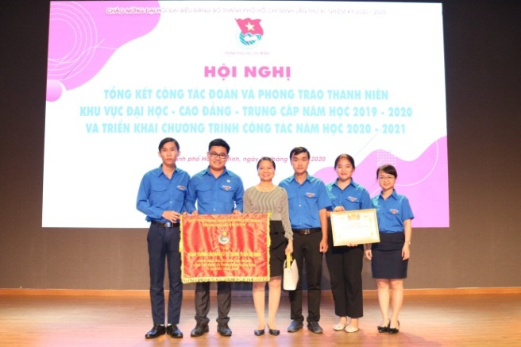
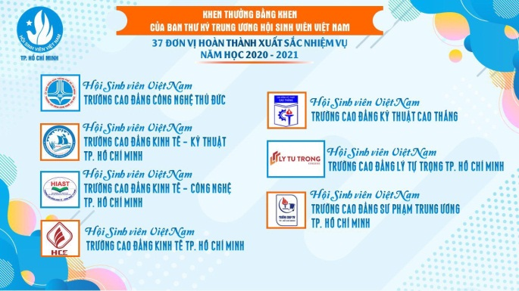
- Đơn vị xuất sắc dẫn dầu cụm thi đua chương trình công tác Đoàn và phong trào Thanh niên Thành phố năm học 2020-2021; Bằng khen của Trung ương đoàn đơn vị xuất sắc dẫn đầu cụm thi đua 02 năm liên tục chương trình công tác Đoàn và phong trào Thanh niên năm học 2019 – 2020 và năm học 2020-2021; Cờ thi đua của Trung ương Đoàn về thành tích xuất sắc trong công tác Đoàn và phong trào thanh niên 3 năm học 2017 - 2018, 2018 - 2019, 2019 - 2020…
Hội SV hoàn thành xuất sắc
năm học 2020-2021
Nhận cờ thi đua dẫn dầu cụm thi đua
năm học 2019 - 2021
- Hội SV đạt thành tích xuất sắc chương trình công tác Hội và phong trào Sinh viên 2017 - 2018, 2018 - 2019, 2019 - 2020, 2020-2021; Bằng khen của Chủ tịch UBND Tỉnh Đăk Nông đã có thành tích xuất sắc trong chiến dịch Thanh niên tình nguyện hè năm 2018, 2019, 2021; Bằng khen của Chủ tịch UBND Tỉnh Đồng Tháp đã có thành tích trong đóng góp an sinh, xã hội trên địa bàn Tỉnh năm 2019; Bằng khen của Trung ương Hội SV đã có thành tích xuất sắc trong chiến dịch Mùa hè xanh năm 2018… và nhiều bằng khen, tuyên dương khác…

1.CÔNG TÁC GIÁO DỤC:
Thời gian quan, Đoàn TN, Hội SV đã triển khai các chương trình như: Học tập và làm theo lời tư tưởng, tấm gương, đạo đức, phong cách Hồ Chí Minh; tổ chức học tập Nghị quyết Đại hội Đảng các cấp; Nghị quyết Đại hội Đoàn các cấp; triển khai và duy trì đường dây nóng Tiếp nhận thông tin – Hỗ trợ sinh viên; triển khai Luật Thanh niên; tổ chức các hoạt động chào mừng kỷ niệm 50 năm hình thành và phát triển Trường Cao đẳng Lý Tự Trọng Thành phố Hồ Chí Minh (1971-2021); Tổ chức các hoạt động thi đua Chào mừng Đại hội Đoàn các cấp; Thực hiện tốt công tác “Đền ơn đáp nghĩa”, “Uống nước nhớ nguồn”; diễn đàn “nghe thanh niên nói, nói thanh niên nghe”; tổ chức bình chọn, tuyên dương “Nhà giáo trẻ tiêu biểu”, “Sinh viên 5 tốt”, “Học sinh 3 rèn luyện”; Triển khai các giải pháp phát huy điển hình sau tuyên dương, SV tiêu biểu; Đây là một trong những hoạt động thiết thực trong công tác giáo dục đạo đức lối sống, để nhân rộng các tấm gương tiêu biểu trong SV toàn trường…
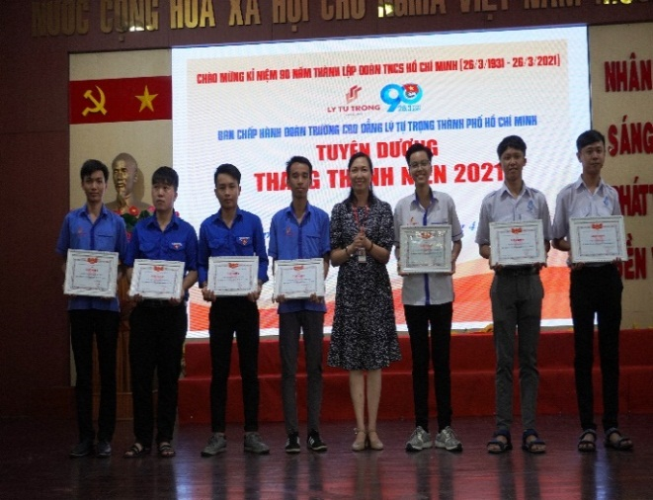
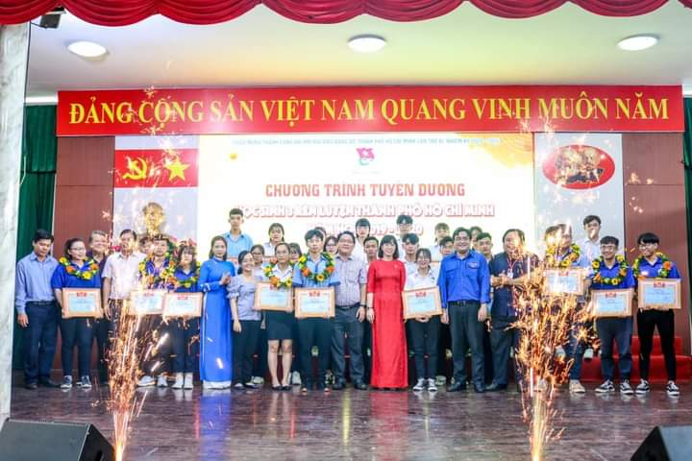

Tuyên dương cán bộ Đoàn, Hội Tháng Thanh niên năm 2021
8 “Học sinh rèn luyện” Trường được tuyên dương cấp Thành
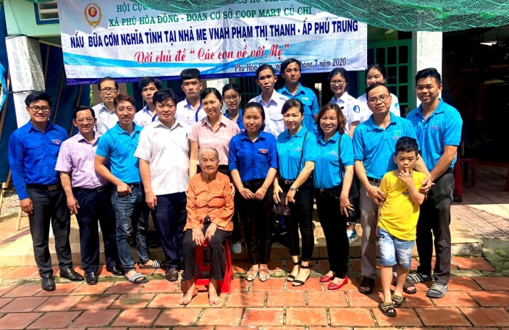
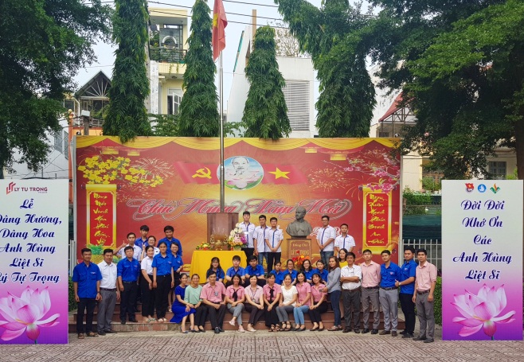
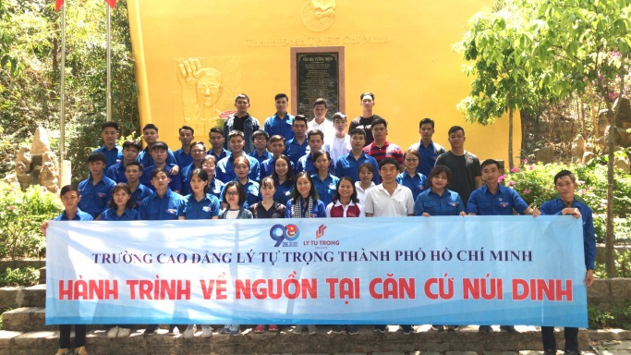
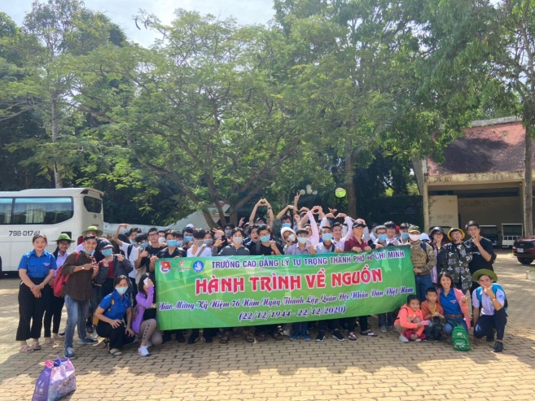
Hoạt động về nguồn tại địa đạo Củ Chi
Hoạt động về nguồn tại
Căn cứ núi Dinh, Tỉnh BR-VT
Thăm Mẹ VNAH Phạm Thị Thanh
Lễ dâng hoa, dâng hương Anh hùng liệt sĩ Lý Tự Trọng
3. HOẠT ĐỘNG VĂN HÓA, THỂ DỤC THỂ THAO
Hoạt động văn hóa, văn nghệ, thể dục thể thao luôn là những hoạt động được đông đảo được SV quan tâm, là một mặt không thể thiếu trong hoạt động của Đoàn, Hội. Đoàn TN, Hội SV duy trì tổ chức và tham gia các hoạt động, như: giải bóng đá truyền thống “Cúp Lý Tự Trọng”; giải bóng đá học sinh trung cấp hệ 9+; hội thao SV ký túc xá; giải bóng đá Nhà trường – Sở ban ngành – Doanh nghiệp; cuộc thi SV thanh lịch; cuộc thi tìm kiếm tài năng “Ly Tu Trong Got Talent”; hội thao SV khỏe; chương trình giao lưu văn nghệ, thể dục thể thao với các trường; hội thao học sinh trung cấp thành phố; giải bóng đá SV Thành phố….
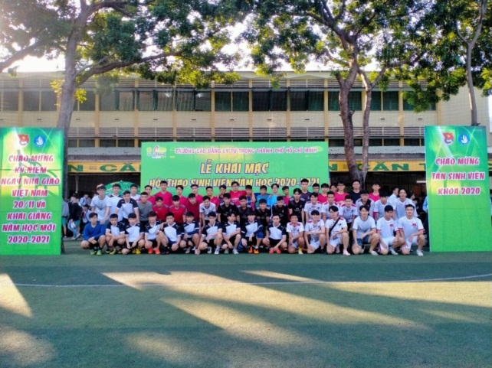
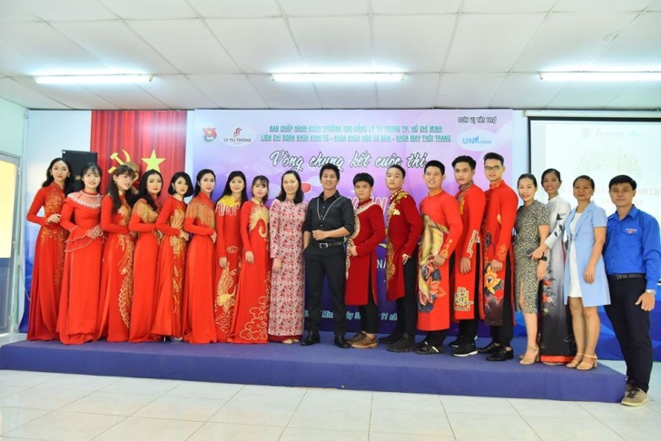
Cuộc thi Sinh viên thanh lịch
Hội thao Sinh viên năm học 2020-2021
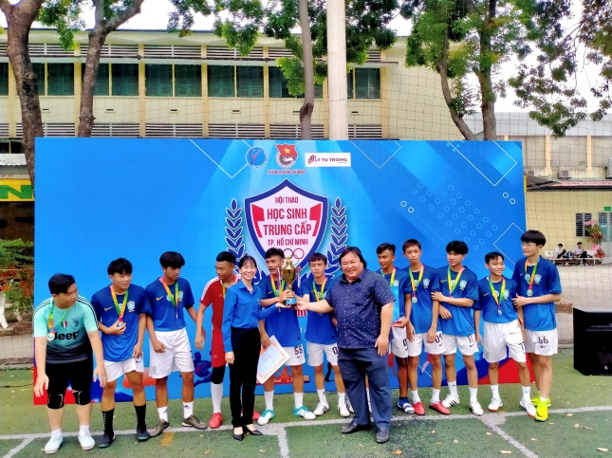
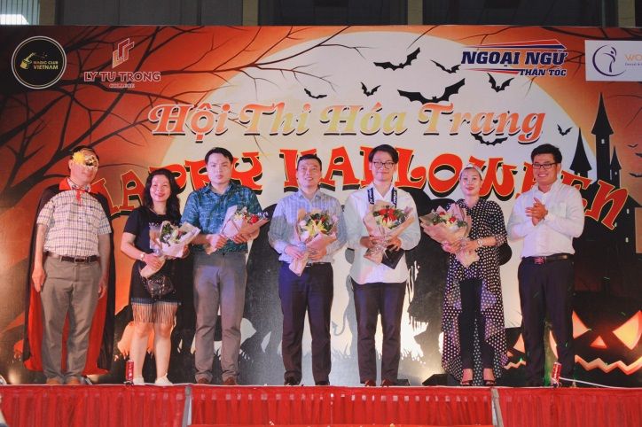
Hội thao học sinh Trung cấp TP
Hội thi hóa trang Happy Halloween

2. HOẠT ĐỘNG HỌC THUẬT
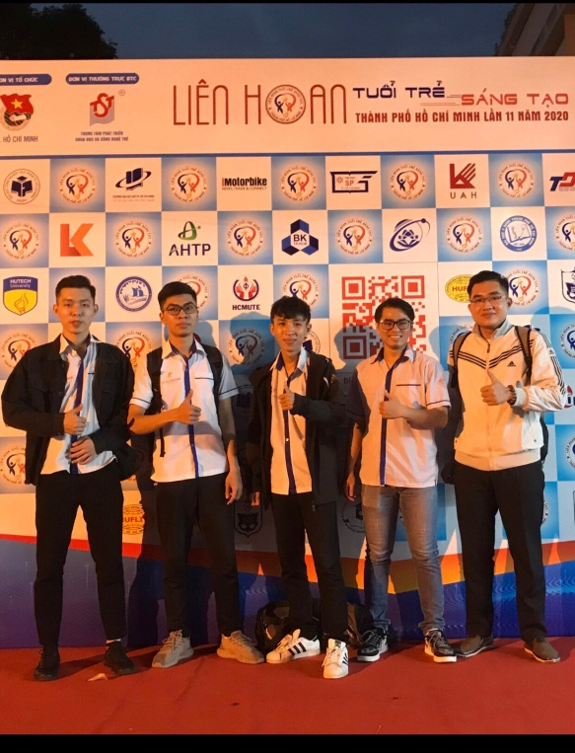
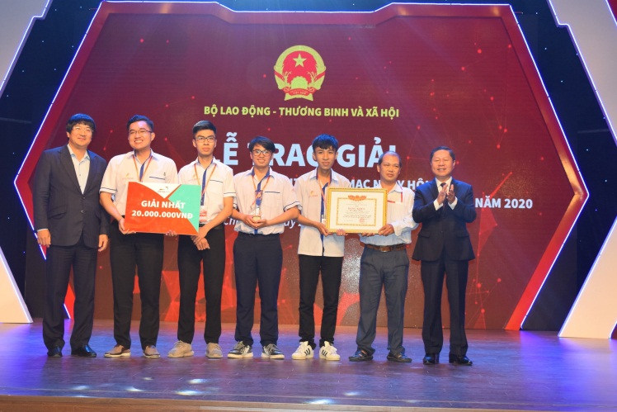
Đoàn TN, Hội SV Đã triển khai và tổ chức nhiều học động học thuật, nghiên cứu khoa học dành cho SV. Đến nay, hầu hết các Liên chi đoàn khoa đều thành lập CLB về học thuật và duy trì tổ chức các cuộc thi chuyên ngành, sân chơi học thuật dành cho SV. Thông qua những hoạt động đã giúp SV Trường đạt nhiều kết quả cao trong các cuộc thi về học thuật, như:
Đạt giải nhất cuộc thi Startup Kite 2020

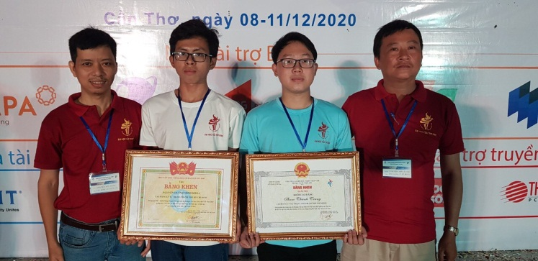
SV trường đạt giải cuộc thi tin học Quốc gia

Đạt huy chương đồng cuộc thi Liên hoan Tuổi trẻ sáng tạo

4. HOẠT ĐỘNG TÌNH NGUYỆN
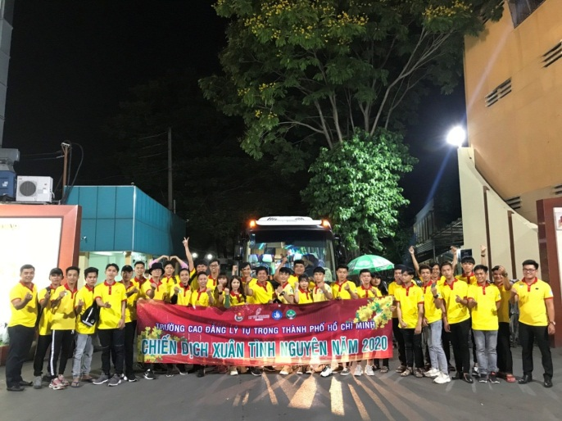
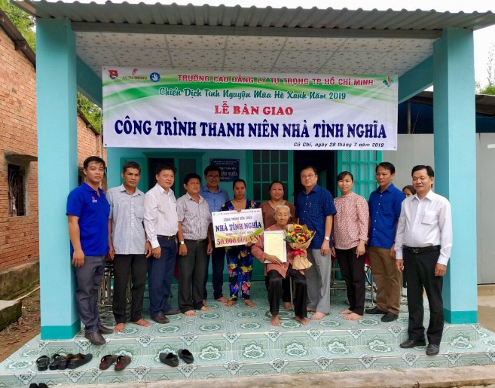
Hằng năm, Đoàn TN, Hội SV duy trì tổ chức các hoạt động tình nguyện, như: Chiến dịch tình nguyện Mùa hè xanh; Chiến dịch Xuân tình nguyện; Ngày chủ Nhật xanh, thứ Bày tình nguyện; Hiếu máu tình nguyện…
Lễ bàn giao Nhà tình nghĩa
Chiến dịch Xuân tình nguyện

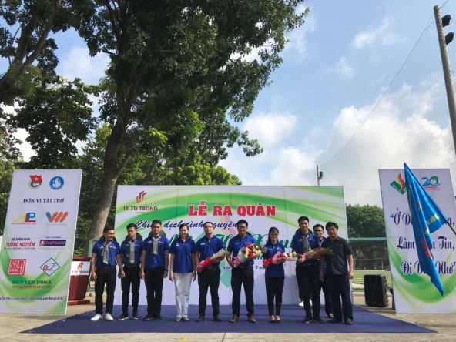
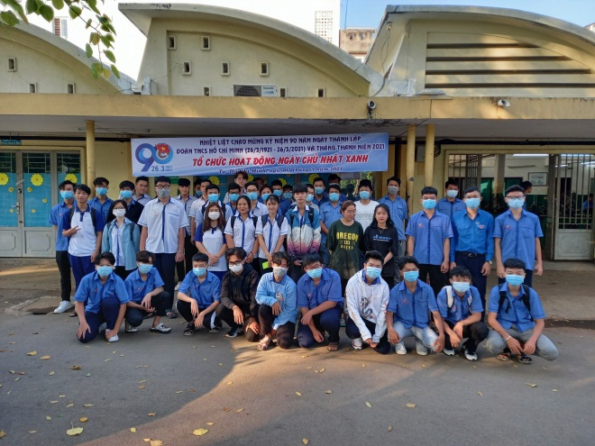
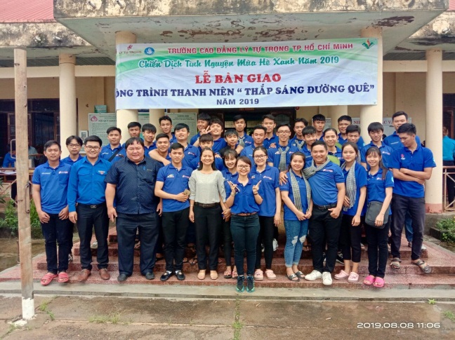
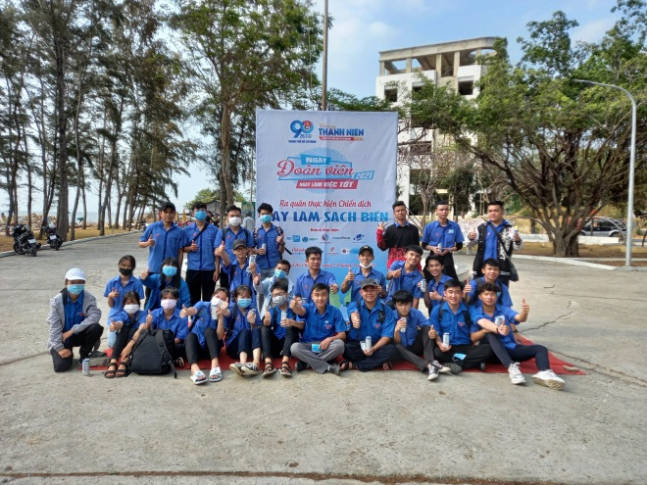
0
Hoạt động chủ Nhật xanh
Hoạt động tình nguyện “Hãy làm sạch biển” do Thành đoàn tổ chức
Lễ bàn giao công trình
“Thắp sáng đường quê” năm 20219
Lễ ra quân chiến dịch Mùa hè xanh
5. HOẠT ĐỘNG CHĂM LO, HỖ TRỢ SINH VIÊN
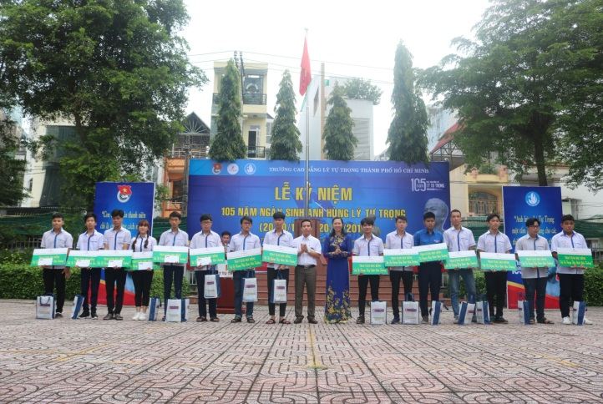
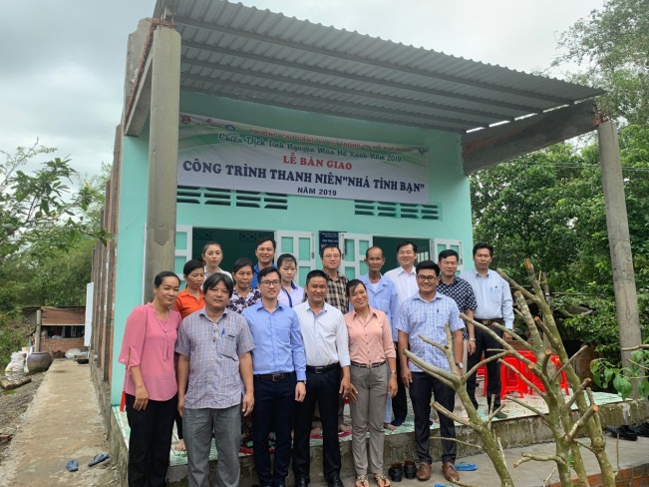
Được sự quan tâm chỉ đạo sâu sắc từ Đảng ủy, BGH Nhà trường, Đoàn TN, Hội SV tăng cường hoạt động nắm bắt dư luận, chăm lo, hỗ trợ SV: duy trì quỹ học bổng “Lý Tự Trọng – Tiếp bước đến trường”; xây dựng nhà tình bạn; hỗ trợ vé xe miễn phí dịp tết Nguyên đán; hỗ trợ hoạt động khởi nghiệp, nghiên cứu khoa học; đồng hành cùng SV khó khăn do ảnh hưởng COVID-19; tổ chức chương trình Lãnh đạo nhà trường gặp mặt cán bộ đoàn, hội, SV; duy trì đường dây nóng “Tiếp nhận thông tin – Hỗ trợ SV”; liên hệ và giới thiệu học bổng SV…
Trao học bổng dành cho SV khó khăn
Lễ bàn giao nhà tình bạn dành cho SV
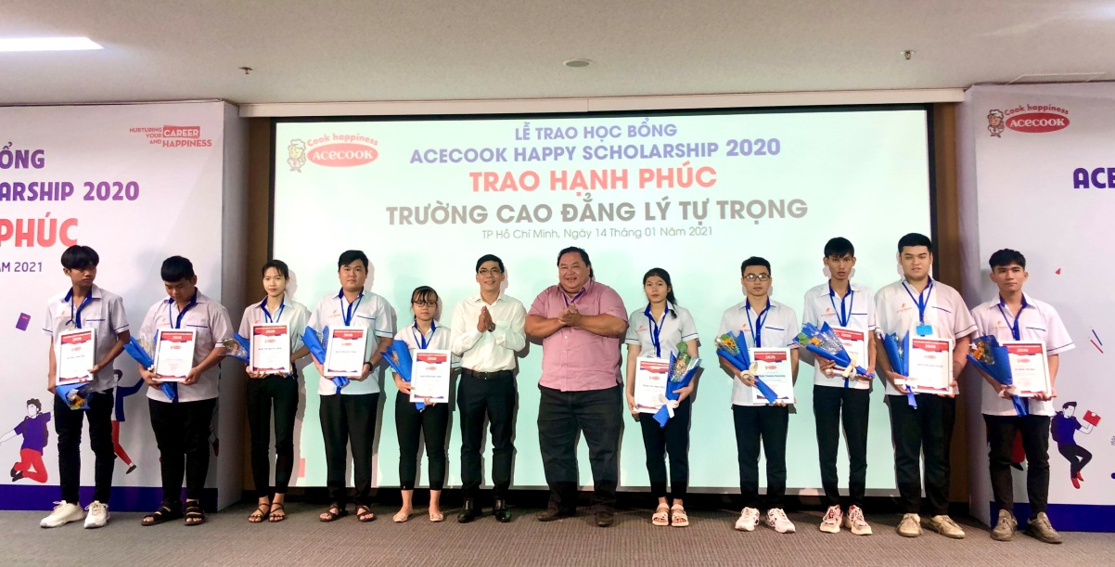
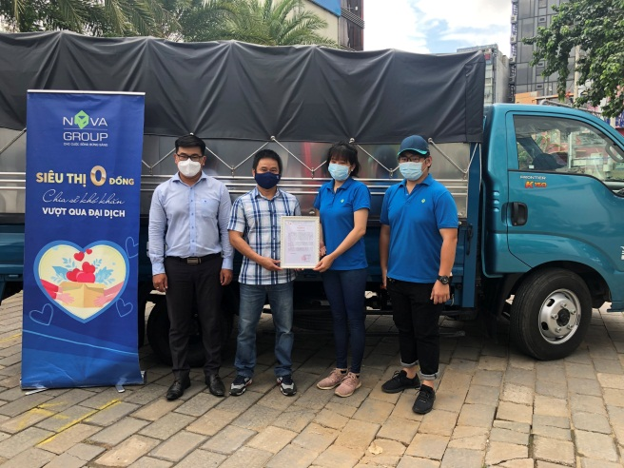
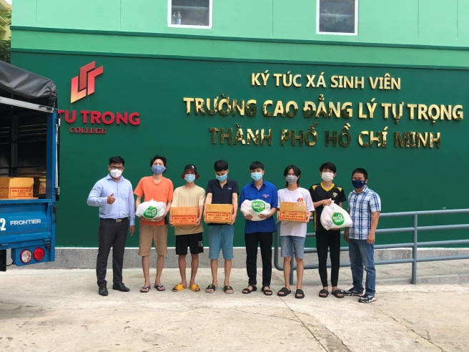
Vận động CTY ACECOOK tài trợ học bổng dành cho SV trường
Hỗ trợ nhu yếu phần SV ảnh hưởng
dịch COVID-19
Tiếp nhận tài trợ TĐ NOVAGROUP
hỗ trợ SV ảnh hưởng dịch COVID-19

6. HOẠT ĐỘNG KẾT NGHĨA
Được sự đồng ý của Đảng ủy, BGH Nhà trường, Đoàn TN kết nghĩa huyện Đoàn Krông Nô, tỉnh Đăk Nông duy trì tổ chức các hoạt động, như: Trao tặng học bổng khuyến học, học bổng bảo trợ, tổ chức các hoạt động dành cho các em thiếu nhi; chiến dịch Xuân tình nguyện; chiến dịch Mùa hè xanh; hoạt động tư vấn hướng nghiệp dành cho học sinh trên địa huyện…
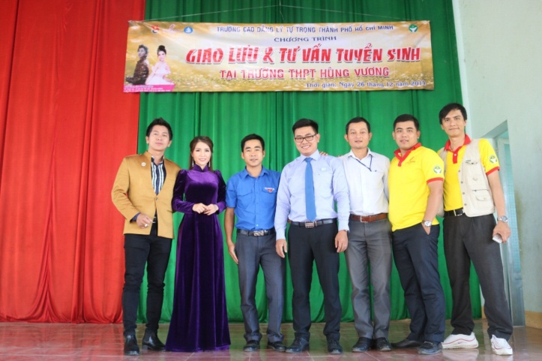
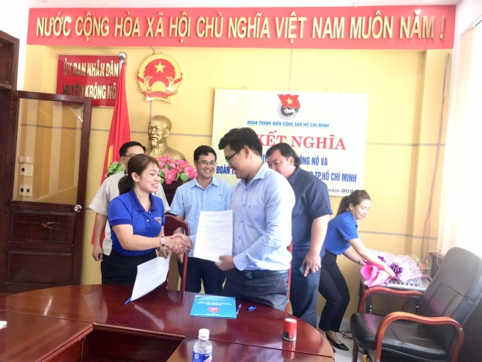

Kết nghĩa huyện Đoàn Krông Nô
Tư vấn hướng nghiệp dành cho học sinh

